*М.Ф.Гильметдинова, учитель-логопед,*

*МБДОУ «Детский сад №130 комбинированного вида с татарским языком воспитания и обучения» Приволжского района г. Казани.*

**ИНТЕРАКТИВНЫЕ СРЕДСТВА ОБУЧЕНИЯ В ПРАКТИКЕ РАБОТЫ УЧИТЕЛЯ-ЛОГОПЕДА ДОУ**

В последние годы отмечается увеличение числа детей с нарушениями речи  и, соответственно, возникает необходимость поиска наиболее эффективного пути обучения данной категории детей. Известно, что использование в коррекционной работе разнообразных нетрадиционных методов и приемов предотвращает переутомление детей, поддерживает у детей с различной речевой патологией познавательную активность, улучшает внимание, предполагает большие возможности в разнообразии предоставляемого учебного материала, повышает эффективность логопедической работы в целом. Мультимедийные презентации, компьютерные игровые упражнения на логопедических занятиях становятся достаточно привычным явлением и неотъемлемой частью коррекционно-образовательного процесса с детьми с нарушением речи. Данные средства обучения значительно повышают эффективность занятия, позволяют сделать его ярче, эмоциональней,насыщенней, увлекают и заинтересовывают ребенка, способствуют повышению динамики коррекционного процесса, помогают детям лучше усваивать новую информацию. Разнообразие способов представления информации(аудио-, видеоматериалы, графические изображения и рисунки самих детей, взрослая и детская речь, многообразие тактильных ощущений) позволяет задействовать все основные сенсомоторные анализаторы дошкольника,что в свою очередь способствует лучшему усвоению и закреплению материала.

В своей работе я использую различные инструменты инсталляции: затенение экрана, экранная лупа, ластик, маркеры, фигуры, подсветка экрана, множественное клонирование. Приятно смотреть на загорающиеся глаза детей и множество поднятых рук в ответ на заданный вопрос. Дети с большим удовольствием выходят выполнять задания к интерактивной доске. Очень удобно, что все это многообразие заданий можно разместить всего лишь на одной страничке, что значительно сокращает потерю драгоценного времени на занятии, не дает детям возможности отвлечься, потому что на доске все время что-то происходит. Уважаемые коллеги! Позвольте поделиться с Вами опытом применения интерактивной доски в работе логопеда. Представляю Вашему вниманию конспект образовательной деятельности по развитию лексико-грамматической стороны речи для детей старшей логопедической группы с ОНР на тему:”День и ночь сутки прочь!”.

**Цели занятия:** Развитие лексико-грамматических категории и связной речи.

Коррекционно-образовательные :

-закрепление одушевленных, неодушевленных предметов (кто? что?);

-закрепление диалогической речи с учетом интонационной выразительности;

-формирование навыка составления простых предложений.

Коррекционно-развивающие:

-познакомить детей с понятием «сутки», «части суток»

-развивать внимание, умение оперировать этими понятиями в повседневной жизни;

-уточнение и расширение словаря по теме.

Коррекционно-воспитательные:

-воспитывать интерес к природным изменениям .

Оборудование : предметные картинки с изображением частей суток, интерактивная доска, круги схемы для каждого ребенка.

**ХОД ЗАНЯТИЯ**

**1.** Доброе утро, улыбчивым лицам!   
 Доброе утро, звери и птицы!  
 И каждый становится добрым, доверчивым –   
 Пусть доброе утро длится до вечера!

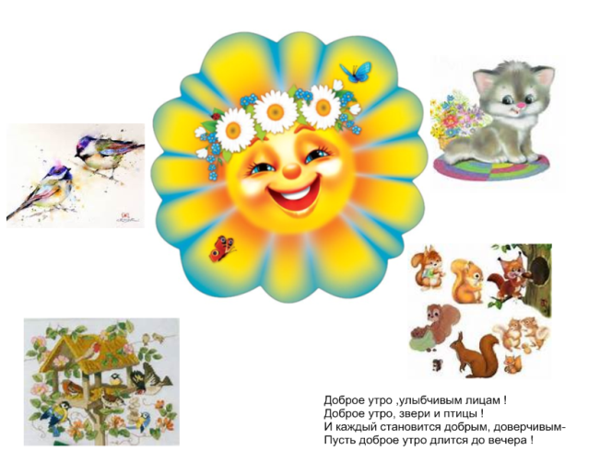

**Организационный момент**

**2. Развитие мелкой моторики**Логопед : – Доброе утро ребята! Исэнмесез хэерле иртэ барчагызга!

- Ничек хәлләр?- Менә шулай!

- Ничек торасың?- Менә шулай!

- Ничек киенэсен?- Менә шулай!

- Ничек ашыйсың?- Менә шулай!

- Саубуллашасын?- Менә шулай!

**3**.Логопед*:* Сядет тот, кто скажет, кто его сегодня разбудил и как? (Ответы детей полными предложениями).  
 – А кто еще может разбудить нас утром?

Дети : Сестра, бабушка, собака, кошка, попугай…  
Логопед : А что нас может разбудить утром?

Дети : Будильник, радио, стук в дверь, шум машин, дождь…( Ребенок нажимает пальчиком на доску, выходят картинки )

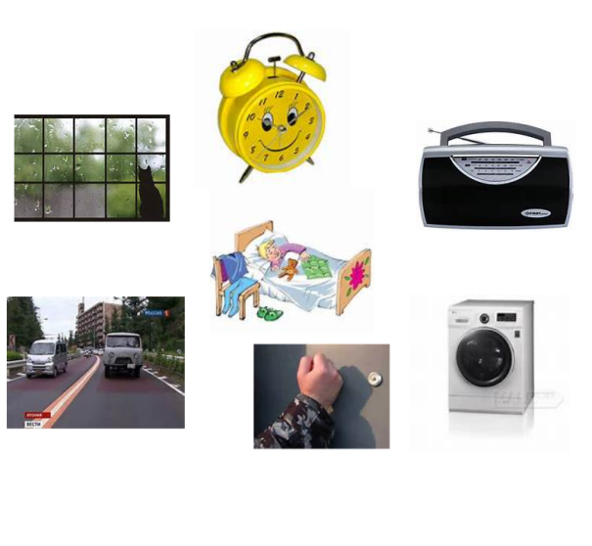

**4.** Логопед*:*Посмотрите в окно – наступило утро иртэ тан атты!(закрепляем и на татарском языке) А как мы можем определить, что сейчас утро?

Дети : Небо светлеет, становится голубым , солнце всходит…  
Логопед :  Вы согласны, если обозначу утро этим цветом? (выставляю голубой экран ,затенение экрана)

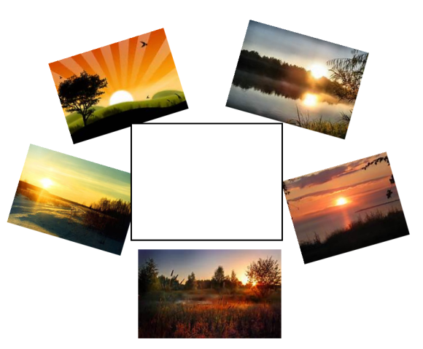 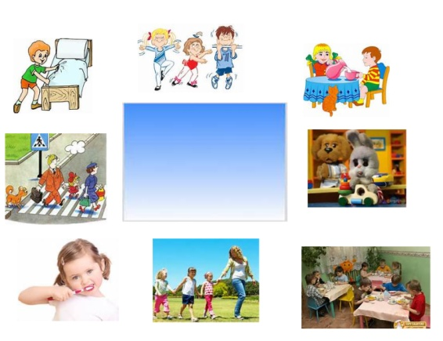  
– А что делаем утром?

Дети : подъем, зарядка, дорога в детский сад, завтрак…( работают с интерактивной доской )

Логопед:ребята посмотрите внимательно на картинки…не допустил ли

художник ошибки ?

Дети: да допустил…мы утром не смотрим передачу “спокойной ночи

малыши”( используя маркер дети вычеркивают ошибки)

**5.** Логопед : Что приходит на смену утру?

Дети : День Кон…

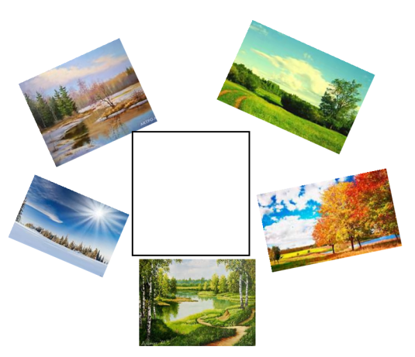 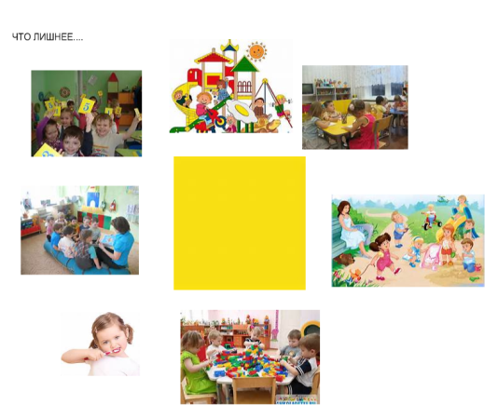

Логопед : А как мы узнаем что настал день?

Дети : солнышко ярко светит, небо яркое ,все чем то заняты….

Логопед :Что вы делаете днем?

Дети : Играем, занимаемся, обедаем, гуляем…

Логопед : а почему мы все это делаем днем ?

Дети : ……потому что яркое солнце заливает своим светом все вокруг!– Спасибо солнышку. Пока оно светит, мы успеваем сделать много дел. – Логопед: Каким цветом лучше определить это время? (Желтым, оранжевым).

Логопед:а в этой картине нет ошибок? художник нарисовал все правильно?

Дети: днем мы не чистим зубы…(Ребенок нажимает на картинку с ошибкой и рисунок исчезает )

**6.** Логопед : Давайте вместе сейчас расскажем, что мы знаем про солнце?

- Солнце какое? Дети : желтое, яркое, круглое, веселое

Солнце, как и люди – (ходит) То за облако – (заходит)  
Рано утром оно – (всходит) То осветит, нас – (находит)  
Важно по небу – (проходит) На ночь спать оно – (уходит)  
Как дозорный все – (обходит) Нам оно вполне – (подходит)  
**7**. **Физминутка**  " Кояш белэн уйныйм"

Кояш уянып иртэн, битлэремнэн сыйпый,

Сикереп торып мин дэ, анын белэн уйныйм

Кояшкай кондезлэрен, янэшэмдэ минем гел

Нурлары белэн иркэлэп. елмай инде, ди, эйдэ кол!

Арып талгач кичлэрен, аерылышабыз монаеп,

Тэмле йокылар телэп, танны котэбез зарыгып.

Логопед : Что происходит с солнышком потом?

Дети : солнышко заходит, скрылось, уснуло, закатилось..

Логопед : Итак, ушло наше солнце и вместе с ним день.   
– А когда солнце исчезает за горизонтом можно наблюдать красивый закат. Мы просто говорим: «Наступает закат».  
– Что же наступает вместе с закатом?

8. Дети : Вечер кич житэ.

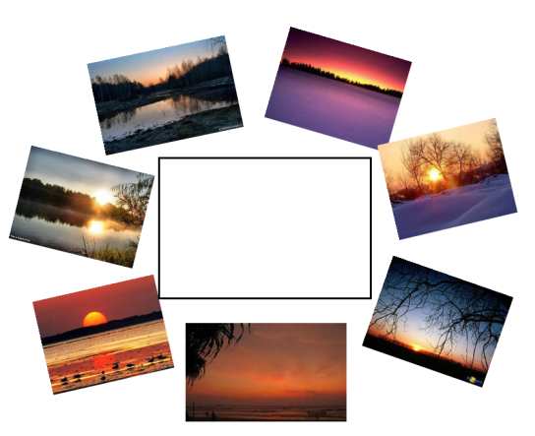 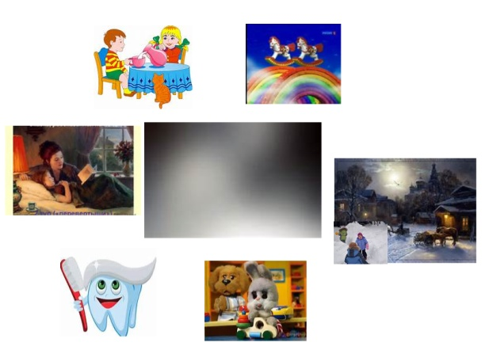

Логопед : Вечером солнышко опускается все ниже и ниже и садится за горизонт. Это время суток называется вечер.

Логопед : небо темнеет, становится серым…  
– А Чем вы занимаетесь в это время?

Дети : Уходим из детского сада, еще немного гуляем, ужинаем, смотрим «Спокойной ночи, малыши», готовимся ко сну, ложимся спать.

Логопед : А каким цветом мы обозначим вечер?

Дети : ответы детей (серый экран)  
**9.** Логопед : И вот, все во власти ночи!

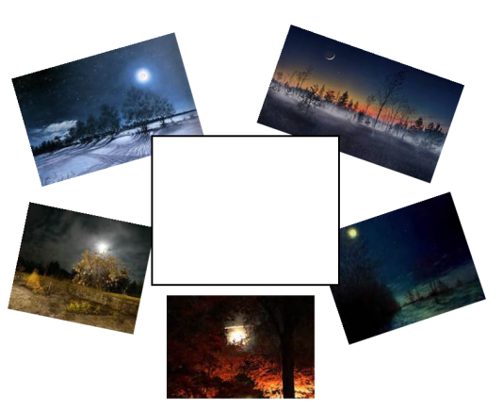 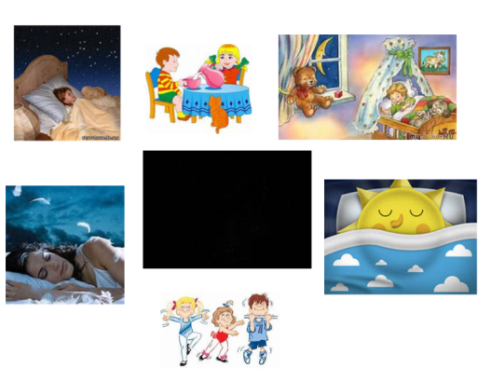

Догадываюсь, какой экран вы мне сейчас подскажите поставить. Совершенно верно – черный, потому что наступает темнота, ночная мгла. Солнце прячется далеко за горизонтом и вокруг очень темно. Зато теперь на небе можно разглядеть звезды и на какое-то время выходит месяц. Днем звезды и луну невидно из-за яркого солнечного света, зато ночью в полной темноте они выступают во всей своей красе. Ночью все люди… спят, отдыхают от трудового дня..

Логопед: ребятки посмотрите и исправьте ошибки…

Так заканчиваются сутки. Утро, день, вечер, ночь – сутки. Давайте вместе повторим и запомним пословицу: «День да ночь – сутки прочь».

Так и ходит время по кругу: утро, день, вечер, ночь.

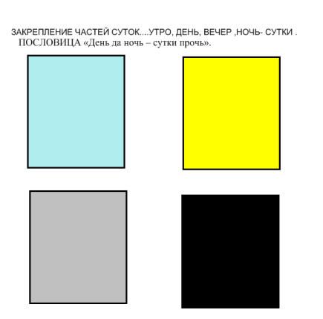 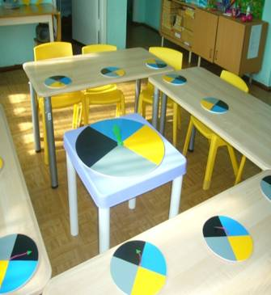

**10.** Логопед :  А сейчас возьмите наши круги-схемы, я проверю, все ли ребята различают части суток (называю предложение-загадку, дети стрелочкой указывают, когда это бывает):

– На завтрак мама сварила гречневую кашу.  
– В окно заглянула желтая луна.  
– Началась моя любимая передача «Спокойной ночи, малыши».  
– После обеда дети вышли гулять.

– А теперь вы придумайте предложения, а я попробую угадать, когда это бывает.

**Подведение итогов .**

Логопед : Ребята о чем мы сегодня говорили ?Что узнали нового? А вам понравилось ? Что именно ? А что вам было трудно ?Я хочу сказать вам спасибо! Вы все молодцы! На мои вопросы отвечали полными предложениями с интересом слушали и выполняли задания… спасибо!

Литература:

1.Кадочникова Н.К. Использование интерактивной доски на логопедических занятиях // Логопед, №1, 2012.

2.Репина З.А., Лизунова Л.Р. Компьютерные средства обучения: проблемы разработки и внедрения. Вопросы гуманитарных наук 2004 год № 5.

3.Филичева Т.Б., Чиркина Г.В. Воспитание и обучение детей дошкольного возраста с фонетико-фонематическим недоразвитием.